

Unidad Profesional Interdisciplinaria de Ingeniería campus Tlaxcala

INSTITUTO POLITÉCNICO NACINAL

ANÁLISIS Y DISEÑO DE SISTEMAS

TAREA 5: DIAGRAMAS DE CLASE.

PROF. JESÚS ROJAS HERNÁNDEZ.

Alumn@:

Navil Pineda Rugerio.

07 de junio, 2023

**Diagramas de clase.**

1. LIBRERÍA EN LÍNEA.

El siguiente diagrama muestra un diagrama de clases para un sistema de gestión de una librería, el cual permite a los clientes buscar y adquirir libros, para ello los clientes son personas del mundo real que tienen un nombre, un correo y una contraseña, estos clientes son capaces de crear cuentas, cuando crean una cuenta pasan a ser usuarios de la librería, en ese momento ya tienen una cuenta con un nombre de usuario y una contraseña, estos usuarios son capaces de entrar a su cuenta, buscar libros, y adquirirlos. Cada libro disponible en la librería en línea tiene un título, un autor y un precio, a partir de estos atributos se pueden buscar los libros. Además, al hacer la compra de los libros se agregan a una cesta de compra que guarda una lista de libros que el usuario quiere comprar y se calcula mediante uno de sus métodos el total a pagar.

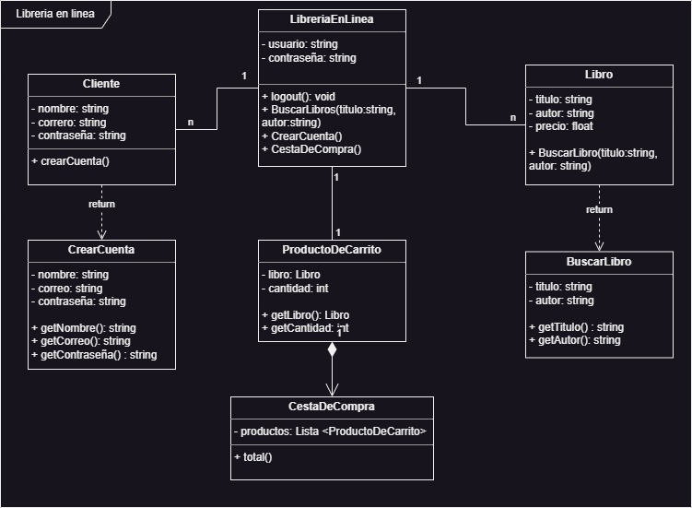

1. SISTEMA DE GESTIÓN ESCOLAR.

Este sistema permite a los administradores de una escuela controlar la información de sus alumnos y profesores, así como crear horarios. Además permite a los estudiantes inscribirse en esos horarios, y a los profesores subir calificaciones de sus alumnos.

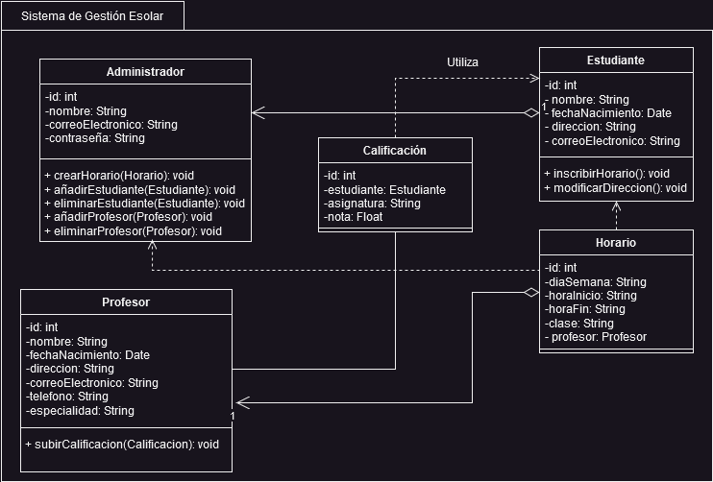

1. SISTEMA DE PEDIDOS DE COMIDA ONLINE.

Este sistema de pedidos de comida tiene clientes que son personas de la vida real que pueden crear cuentas dentro de ese sistema, utilizando su correo, su contacto y generando una contraseña, en estas cuentas tienen un nombre de usuario, un id que los identifica de forma única, y cuentan además con una dirección a la que son enviados sus pedidos, estos clientes pueden buscar restaurantes, navegar por los menús de los restaurantes, hacer pedidos agregando los platillos al carrito de compras, posteriormente tienen un método de pago y cuando es generada su compra pueden revisar el estado de la entrega de esa compra. Los restaurantes por su parte son establecimientos que cuentan con un nombre, una ubicación, un menú, y los platillos que ofrecen, las operaciones que pueden realizar dentro del sistema son: agregar platillos, modificar platillo, o eliminarlos. Otro aspecto importante, es el carrito de compra que se identifica como una clase más del sistema, pues en el se contienen los platillos que el usuario está pidiendo, la fecha en la que se realiza la compra, el vendedor al que se le hace la compra, además tiene un método para generar el pedido, a partir del cual se genera la factura, en la que se guardan la lista de platillos, el monto y el comprador, para que estos datos puedan ser utilizados para realizar el pago.

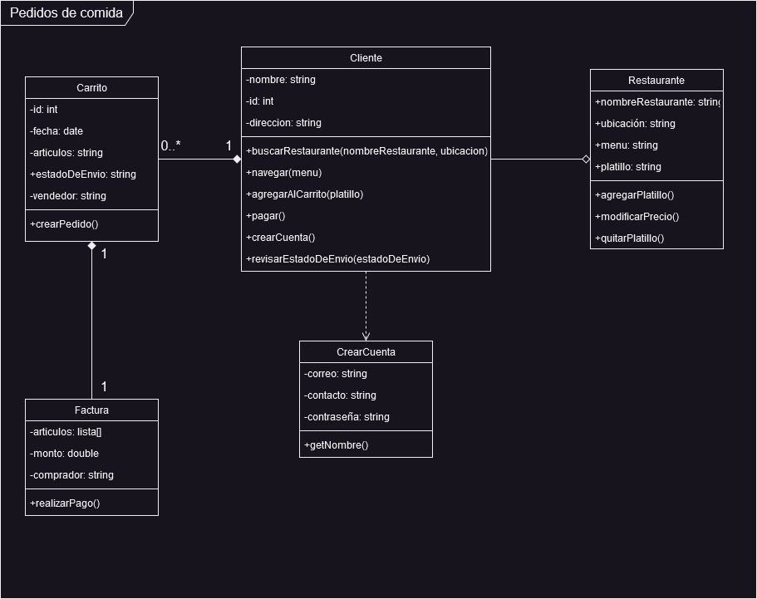

1. PLATAFORMA DE REDES SOCIALES

Toda plataforma de redes sociales cuenta con usuarios, que son personas del mundo real y al crear sus cuentas cuentan con un nombre de usuario que los identifica, además tienen una lista de amigos con los que interactúan en la red social, estos usuarios cuentan con perfiles, por ejemplo un perfil personal, un perfil empresarial, o un perfil de administrador en una página dentro de la misma red social, un usuario por ende puede tener uno o varios perfiles, para ello necesitan un nombre de usuario y una contraseña, en estos perfiles los usuarios pueden consultar su información del perfil, y pueden realizar ajustes. Además, los usuarios pueden cambiar su nombre de usuario, su foto de perfil, pueden agregar amigos, que son también usuarios de la plataforma, y pueden ser amigos de tipo “mejores amigos”, los cuales pueden ver publicaciones exclusivas, o bien “amigos comunes” que pueden ver solo las publicaciones que no están restringidas. Los usuarios también pueden hacer publicaciones que contienen una descripción, un archivo multimedia y la privacidad de la publicación, estas pueden ser eliminadas o modificadas una vez que se publican. También pueden iniciar chats con sus amigos, en los cuales se manda un mensaje.

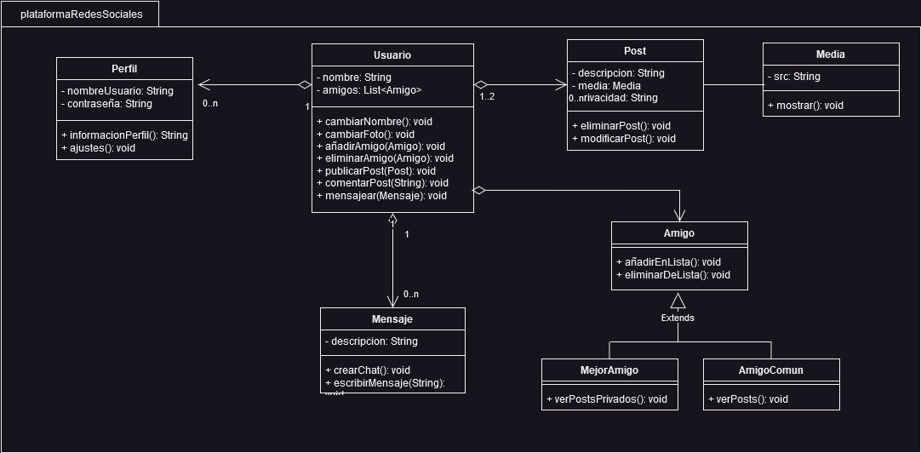

1. SISTEMA DE ALQUILER DE COCHES.

El sistema tiene clientes que cuentan con un usuario y contraseña y que pueden alquilar coches, pueden buscar el coche, especificar la duración y la fecha del alquiler, y pueden generar la reserva. Los coches que pueden seleccionar cuentan con un modelo especificado, su disponibilidad, la ubicación del alquiler, donde se puede adquirir, y el costo por el alquiler del coche. A los clientes al realizar la reserva se les genera un recibo que contiene el costo total, el ID del coche que reservan, la duración y la fecha del alquiler, y cada recibo está relacionado con un ID del cliente, para saber que esa es su reserva. Además, cuando los clientes han generado una serie de reservas se genera un historial que contiene la fecha y duración del alquiler, el coche que se adquirió y el estado del coche, para saber si ya ha sido devuelto.

